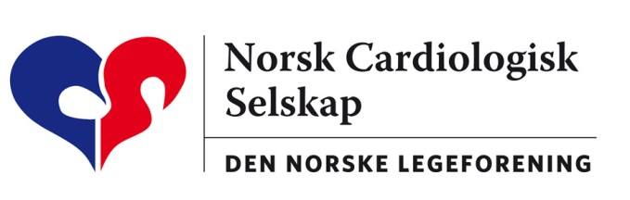

Arbeidsgruppe: Ekkokardiografi
Working Group: Echocardiography Oslo, 26.03.15

Styremøte torsdag 26.mars 2015 kl. 12. Logomo, Turku, Finland
Tilstede: Geir Høgalmen, Espen Holte, Eva Rice, Jan Otto Beitnes.

Forfall: Janne Mykland, Harald Brunvand, Siri Malm, Dana Cramariuc, Henrik Brun.

- Referat fra styremøtet 04.12.14 ble godkjent.

- Nordic Cardiac Imaging har nå vært gjennomført i København i 2012, Gøteborg i 2013 og Turku i 2015. Det har vært gode faglige programmer og møtet synes å ha funnet sin form. Deltakelsen i København var god, med opp mot 300 deltakere. Langt færre fant veien til Gøteborg, mens det i år var vel 100 deltakere. Hvis man unntar arrangører og presenterende, var der få deltakere fra andre land enn arrangørlandet. Geografiske årsaker spiller nok inn, men markedet for et slikt møte synes å være noe begrenset blant nordiske kardiologer. Like fullt er det per i dag få arenaer for samarbeid både mellom ulike imagingmodaliteter og mellom arbeidsgruppene i de Nordiske landene. Det var derfor enighet i arbeidsgruppen om å signalisere at vi forsøker å arrangere NCI i Norge i 2017. Vi forutsetter at møtet kan arrangeres i Oslo av hensyn til utenlandsk deltakelse, i tilknytning til ett av NCS’ etablerte møter (og ikke som et «stand alone» arrangement), fortrinnsvis vårmøtet dersom dette legges til Oslo.

- NCS høstmøte 2015: Forslag til ekkosesjon og fellessesjoner ble diskutert. Jan Otto sender ut forslag på mail til gjennomsyn og kommentarer før det sendes over til Håvard Dalen 31/3.

- Oslo/Norge er på EACVIs «long list» over kandidater til å arrangere Euroecho i 2018. I første omgang har dette lite konsekvenser for arbeidsgruppen, som først og fremst involveres dersom arrangementet legges hit. Neste trinn er en utredning i regi av administrasjonen i ESC/EACVI.

- Arbeidsgruppen diskuterte muligheter for sertifisering eller kvalitetssikringsarbeid innen ekkokardiografi i Norge. Med omfattende formelle krav til tjeneste, kurs og prosedyrer i spesialistutdannelsen synes arbeidsgruppen det er rimelig å avvente arbeid med ytterligere obligatorisk sertifisering av kardiologer i Norge inntil det det eventuelt kommer sentrale initiativ i retning av obligatorisk etterutdanning for legespesialister i Norge. Det eksisterer allerede en frivillig sertifiseringsordning i regi av EACVI. En mer aktuell metode for kvalitetsforbedring er å etablere en nettside med ulike former for selvtesting av kunnskap og ferdigheter. Dette skal allerede eksistere i Sverige. En stand på høstmøtet for å demonstrere nettsiden, eventuelt med en ekkosimulator, er også en mulighet. Medlemmene i AG ser nærmere på den svenske nettsiden, og arbeidsgruppen vil dekke kostnadene dersom et medlem har muligheten til å delta på det svenske ekkokurset med simulatortesting og eksamen i Ørebro 21-22/4.

- Neste møte legges til NCS høstmøte. Telefonmøte før dette kan bli aktuelt.

- Under eventuelt diskuterte vi samarbeid med andre modaliteter. NCI 2017 blir en anledning til å invitere radiologer og nukleærmedisinere til samarbeid om arrangementet. Undervisning om andre modaliteter bør styrkes i spesialistutdanningen. Espen og Eva gjennomgår eksisterende kursplaner og lager et notat med tanke på å fremme forslag overfor NCS og spesialistkomiteen om å utvide ekko II kurset med en dag for å dekke disse emnene.

Mvh Jan Otto Beitnes, referent og leder.

